



DOGODKI OB MEDNARODNEM DNEVU ARHIVOV V ZGODOVINSKEM ARHIVU NA PTUJU, TOREK, 9. JUNIJ 2026

Tudi letos se bomo v Zgodovinskem arhivu na Ptuju pridružili praznovanju Mednarodnega dneva arhivov, ki je namenjen ozaveščanju o pomenu arhivskega gradiva in arhivov. Njegov namen je poudariti, da arhivi niso le kulturno bogastvo, temveč predstavljajo temelj za uveljavljanje pravic in identitete posameznikov. Po vsem svetu se ob tej priložnosti arhivski strokovnjaki povezujejo ter skupaj predstavljajo širši javnosti, zakaj je podpiranje arhivov in arhivske stroke tako pomembno.
Letošnji Mednarodni arhivski dan bomo v Zgodovinskem arhivu na Ptuju posvetili 650. obletnici najstarejšega mestnega statuta, ki je zaradi svoje redkosti in vsebine pomemben pravni, zgodovinski in kulturni spomenik. Je najstarejši pravni spomenik za celinska mesta na območju Republike Slovenije. Za obiskovalce bomo v torek, 9. junija 2026 pripravili naslednje brezplačne dogodke:
- Ob 11.00 uri - predstavitev in ogled razstave »Ko se je na Ptuju pisalo leto 1376: ob 650. obletnici najstarejšega mestnega statuta«. Ob tej priložnosti bomo na ogled postavili tudi unikatni faksimile statuta iz leta 1941, še posebej pa se bomo osredotočili na člene v statutu, ki se dotikajo pekov in pekovskega ceha, saj sledi še kratek sprehod po razstavi »Pekarne in pekarstvo skozi čas« (lokacija Zgodovinski arhiv na Ptuju, Vičava 5).
- Ob 12.00 uri - ogled arhivskih depojev in predstavitev dela v arhivu (lokacija Zgodovinski arhiv na Ptuju, Vičava 5).

Prijazno vabljeni v Zgodovinski arhiv na Ptuju!


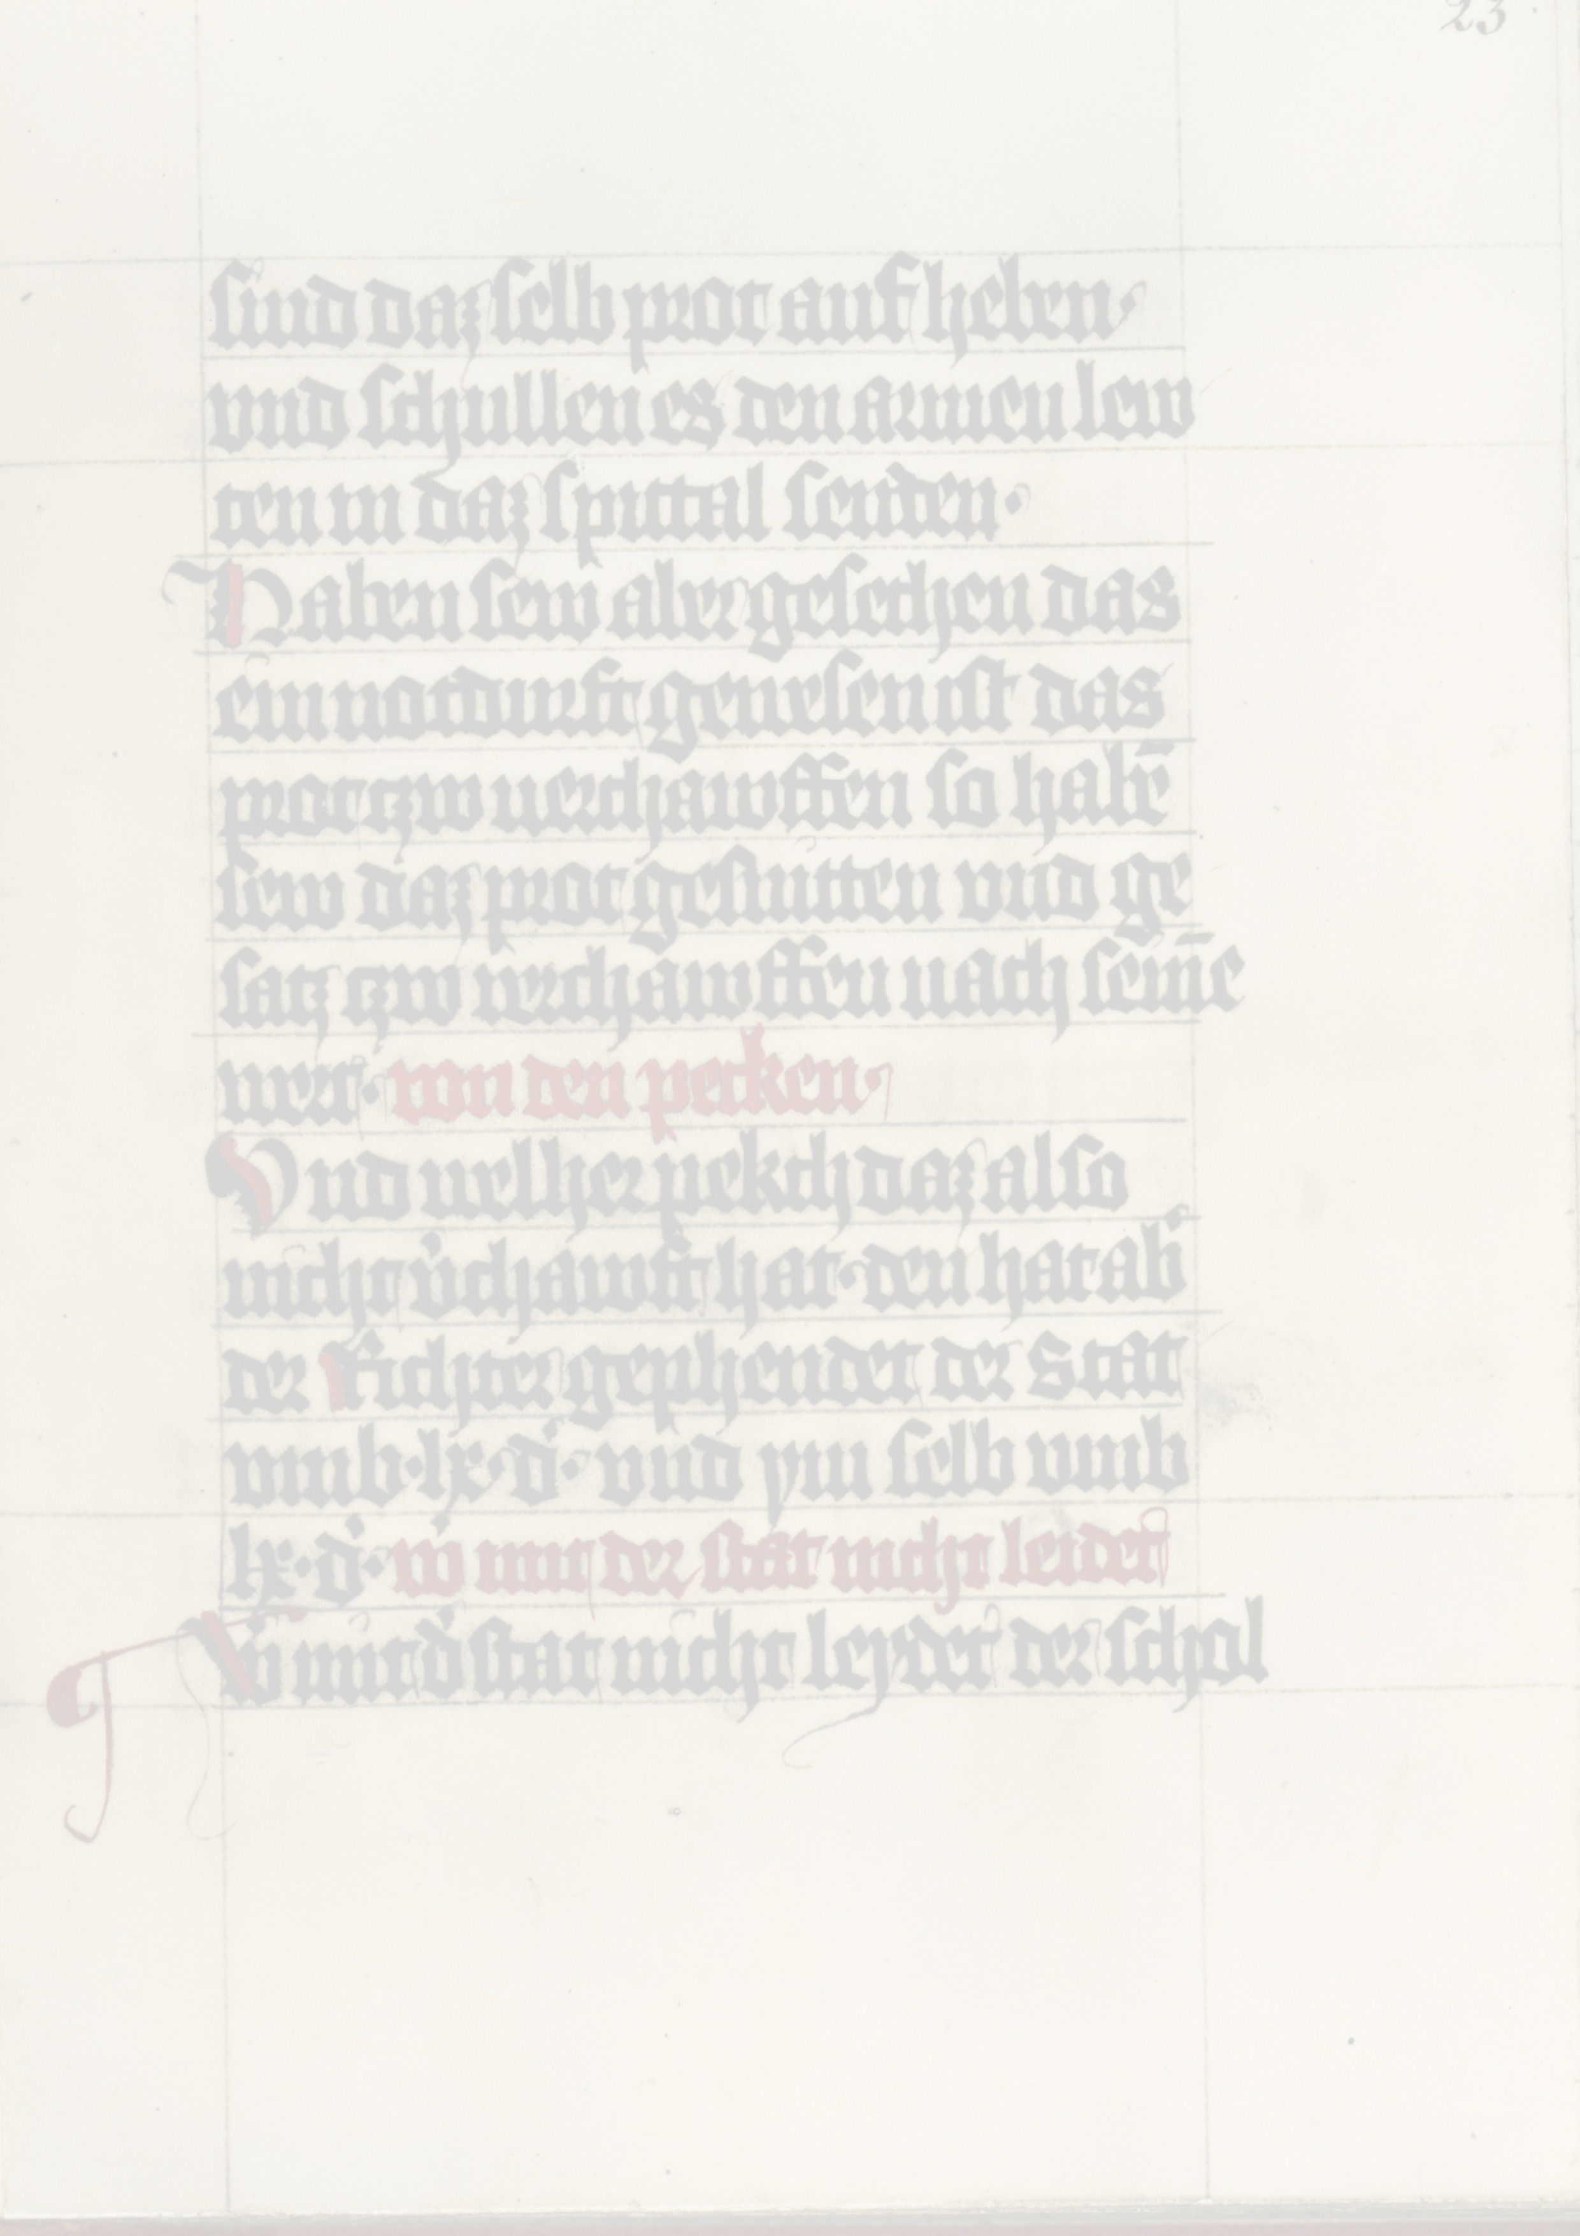
Prevod člena statuta »Kadar pa peki pečejo premajhen kruh, naj sodnik in tisti, ki so za to postavljeni, ta kruh zaplenijo in naj ga pošljejo revežem v špital« (člen 91), ki omogoči vpogled v srednjeveško pravno miselnost, podoba, ustvarjena na podlagi prevoda člena statuta, pa pokaže, kako člen v grafični obliki interpretira umetna inteligenca.

